ツール．CollectAnimLayer.jsxの使い方

CollectAnimLayer.jsx
CollectAnimLayer.jsxはPhotoshopのレイヤーで重ねて作成したアニメーションアセットを並べて配置したデータに置き換えてくれるツールです。(作：田中幹人先生)
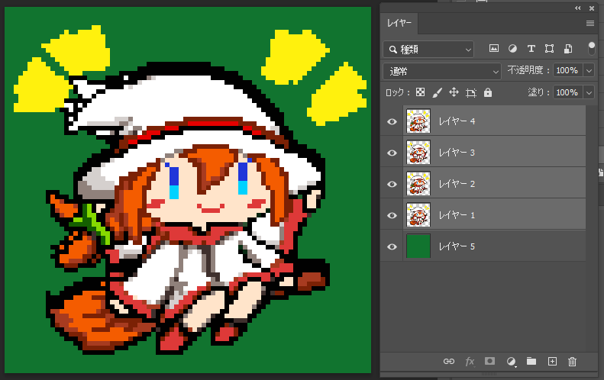



ゲーム制作の際に使用して下さい。以下は使用方法となっています。
－－－－－－－－－－－－－－－－－－－－－－－－－－－－－－－－－－－－－－－－－－－－－－－－－－－-

データを作成する
Photoshopの上部メニュー ファイル ＞ 新規 でカンバスを作成します。サイズは任意です。
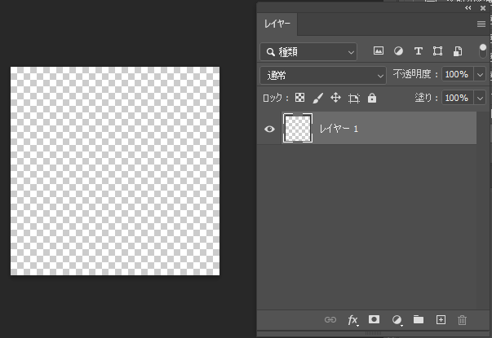
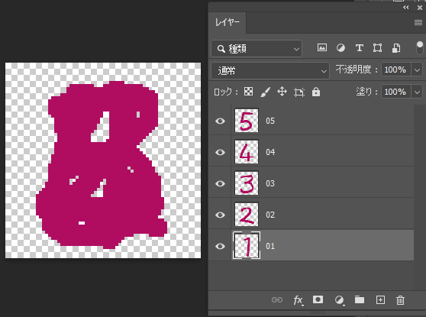
レイヤーを増やしてレイヤーそれぞれにアセットを書き込みます。

練習の場合はサイズ『幅・高さ64』『解像度72』などで問題ありません。
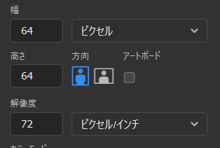
アートボードのチェック項目ははずしておきましょう。
CollectAnimLayer.jsxを実行する
並べて書き出したいレイヤーをすべて選択します。
上部メニュー ファイル ＞ スクリプト ＞ 参照 で『CollectAnimLayer.jsx』を選択します。
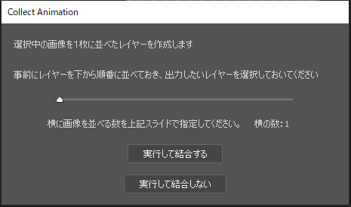
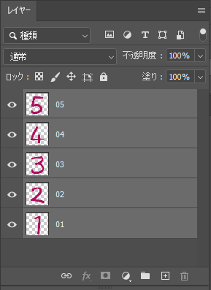

出てきたウィンドウの中央部スライドで横に並べる数を指定できます。
レイヤーを統合するかしないかを決めて、それぞれのボタンで実行してください。

下図は左から順に横に並べる画像数を『１』『５』『３』で入力した場合です。
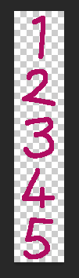

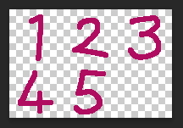
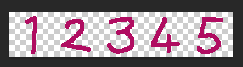

レイヤーの順序を変えたり、レイヤーを選択しないことで書き出し結果を変えることが可能です。

